Annuaire national des transports publics 2024/2025
Bon de commande

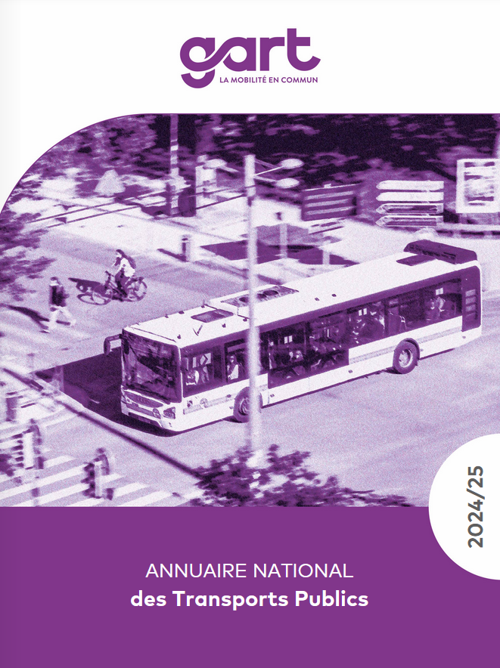

120 € TTC
+ frais de port à prévoir

Étape 1 - Remplir les champs d’informations ci-dessous

Prénom :

Nom :

Mail :

Structure :

Nombre d’exemplaire :

Mode de paiement (préciser virement bancaire ou chèque) :

Adresse de livraison :

Étape 2 - Envoyer le bon de commande
Nous vous invitons à nous renvoyer ce bon de commande dûment rempli par mail à :

secretariat@gart.org

Après réception de votre bon de commande, nous vous contacterons afin de vous indiquer le montant exact à régler, correspondant au prix TTC de l’annuaire + les frais de port.

Étape 3 - Paiement de l’annuaire
Par virement bancaire : le RIB vous sera communiqué.

Par chèque : nous vous inviterons à nous envoyer un chèque libellé au nom du GART par voie postale à l’adresse suivante :

22, rue Joubert 75009 Paris

Étape 4 - Expédition de l’annuaire
L’envoi de l’annuaire sera réalisé uniquement après réception du virement bancaire ou du chèque.

Nous contacter

Secrétariat du GART
01 40 41 18 19
secretariat@gart.org

